02.05.
Directions
Must/mustn’t
Regular verbs in the Past Simple
1)Вспомните слова 9 модуля.
2) Вспомните разговорные фразы и их значения.
Where is the…?
How do I get to…?
Could you tell me how to get to…?
Turn left/right…
Go up/down the… street
It’s on the corner of…
It’s next to/near/opposite/between/behind the…
3) Спросите как пройти:
from the parking (см. надпись you are here) to the grocery store;
from the swimming pool to the bank;
from the travel agent to the music store.
Запишите в тетрадь вопросы и ответы.
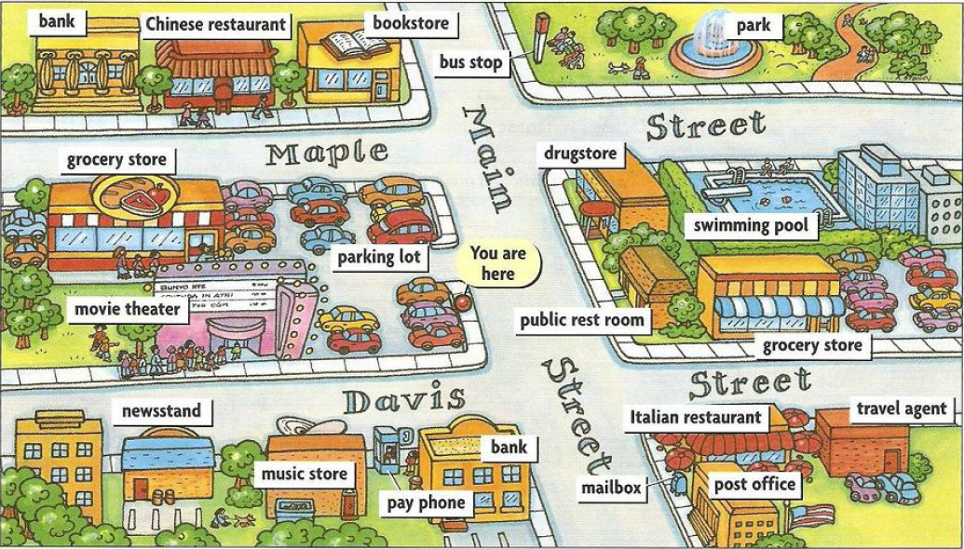

4) Учебник: с. 111, № 4 а) + GR7 прочитайте про модальный глагол ‘must’.

Глаголы ‘must/mustn’t’ используется, чтобы обозначить допустимые правила поведения, как в обществе, так и в общественных местах.
Рассмотрите запрещающие знаки. Что они обозначают? Соотнесите картинки и значения.
1)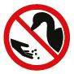 2) 3) 4)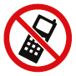 5)
- You mustn't turn left.
- You mustn't use cell phones.
- You mustn't take pictures.
- You mustn't eat or drink here.
- You mustn't feed animals.
5) с. 111, №4 b) – дополните постер глаголами ‘must/mustn’t и узнайте правила поведения в музее. Прочитайте их вслух.

6) Past Simple (regular verbs)

– Правильные глаголы в Past Simple всегда добавляют к себе окончание ‘-ed’. Звучать окончание ‘-ed’ может как [t], как [d] или как [ɪd].

Звучание окончания ‘ed’ определяется по конечному звуку, который мы слышим в основе глагола, а не букве).

Если конечный звук в основе глагола при произношении глухой согласный, то окончание ‘ed’ звучит как [t]. Walk [k] – walked [t]

Если конечный звук в основе глагола при произношении звонкий согласный или гласный, то окончание ‘ed’ звучит как [d]. Live [v] – lived [d]; cry [aɪ] – cried [d].

Если основа глагола оканчивается на звук [t/d], то окончание ‘ed’ звучит как [ɪd].

Visit [t] – visited [ɪd].

Учебник: с.109, № 4 - определите правильное звучание окончания для данных глаголов. Прослушайте аудиозапись (см. в материалах к уроку) и проверьте себя.

Домашнее задание:
- Образуйте прошедшую форму данных глаголов, занесите в таблицу по образцу
Verb | Past Simple | [d] | [t] | [ıd]
cover | covered
hope | hoped
want | wanted

arrive

end

hurry

close

rob

smile

count

add

finish

look

push

like

kiss

dry

regret

start

travel

tidy

post

dust
- Напишите 5 правил поведения с глаголами must/mustn’t в магазине.

Выслать на pruffme:

Пункт 3) письменно в тетради, таблицу глаголов и правила поведения.

